第七讲 质量与密度

一、选择题
1．(2015·济南)在下列动物中，质量可能是3 kg的是( C )
A．一只麻雀 B．一只老鼠
C．一只鸡 D．一只羊
2．(2016·永州)一铁块的质量会发生变化的情况是( C )
A．将它熔化成铁水 B．将它轧成薄铁片
C．将它切掉一个角 D．将它从地球运到月球
3．(2016·百色)小明用调好的天平称物体的质量时，在天平的右盘加了几个砝码后，指针还稍微偏左。再放入质量最小的砝码，指针又稍微偏右，接下来操作正确的是( D )
A．将横梁上的平衡螺母向左调
B．将处在零刻度位置的游码向右移
C．取出最小的砝码，将横梁上的平衡螺母向右调
D．取出最小的砝码，将处在零刻度位置的游码向右移
4．(2016·湘潭)太阳能飞机“阳光动力2号”进行了环球试飞，它的机身和机翼均采用了极轻的碳纤维材料。这种材料的优点是( C )
A．弹性小 B．体积小
C．密度小 D．硬度小
5．(2016·临沂)甲、乙两种物质的质量m与体积V的关系图象如图所示，由图象可知( D )
A．体积相等时，甲的质量大
B．质量相等时，乙的体积大
C．甲的密度比乙的大
D．乙的密度为1.2×10³ kg/m³
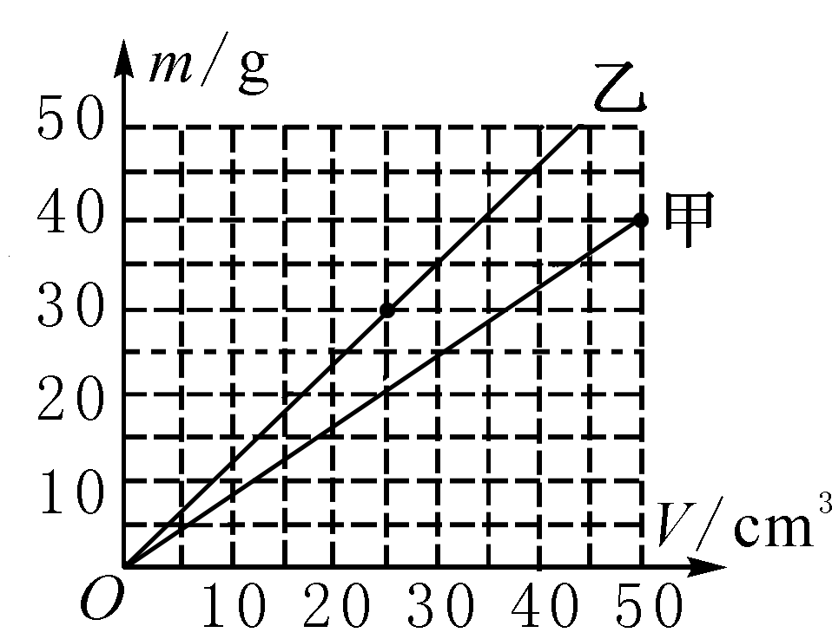,第5题图) 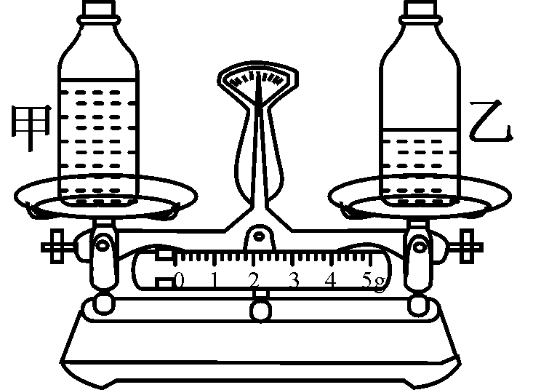,第6题图)
6．规格相同的瓶装了不同的液体，放在横梁已平衡的天平上，如图所示，则( C )
A．甲瓶液体质量较大 B．乙瓶液体质量较大
C．乙瓶液体密度较大 D．两瓶液体密度相等
7．(2016·武汉)为了测量某金属块的密度，首先用天平测量金属块的质量，当天平平衡时，右盘中砝码的质量和游码的位置如图甲所示，然后用量筒和水测金属块的体积如图乙所示，下列数据正确的是( C )
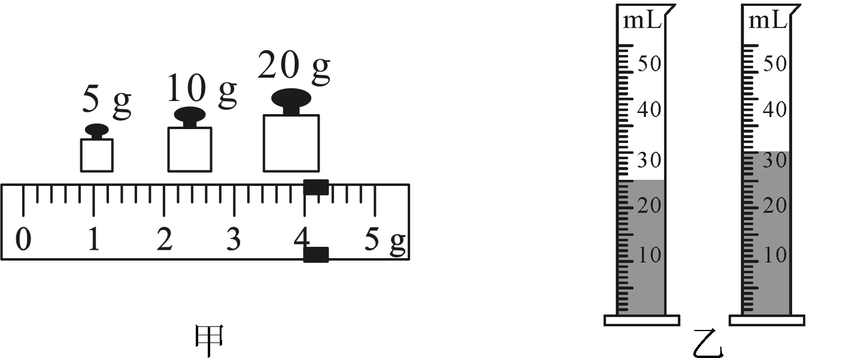
A．金属块的质量为39.4 g
B．金属块的体积为5 L
C．金属块的密度为7.8×10³ kg/m³
D．金属块的密度为7.88 g/cm³
8．(2016·常州)有一捆粗细均匀的铜线，其横截面积是2.5 mm²，质量为89 kg，已知铜的密度为8.9×10³ kg/m³，则这捆铜线的长度为( D )
A．4 m B．40 m C．400 m D．4000 m
9．(2015·天津)(多选)现有密度分别为ρ₁、ρ₂(ρ₁＜ρ₂)的两种液体，质量均为m₀，某工厂要用它们按体积比1∶1的比例配制一种混合液(设混合前后总体积不变)，且使所得混合液的质量最大。则混合液的密度ρ，及按要求配制后，剩下的那部分液体的质量为( BC )
A．ρ＝ B．ρ＝
C．(1－)m₀ D．(－1)m₀
二、填空题
10．某医院急诊室的氧气瓶中，氧气的密度为5 kg/m³，给急救病人供氧用去了氧气质量的一半，则瓶内剩余氧气的密度是__2.5__ kg/m³；病人需要冰块进行物理降温，取450 g水凝固成冰后使用，其体积增大了__50__cm³。(ρ_{冰}＝0.9×10³ kg/m³)
11．(2016·河南一模)有A、B、C三个由同种材料制成的金属球，它们的质量分别为128 g、400 g、60 g，体积分别为16 cm³、50 cm³、12 cm³。在A、B、C三个金属球中，若只有一个是空心的，那么__C__球是空心的，这种材料的密度为__8_g/cm³__。
12．(2016·安徽)2016年5月，科学家又发现了9颗位于宜居带(适合生命存在的区域)的行星。若宜居带中某颗行星的质量约为地球的6倍，体积为地球的8倍，则它的密度与地球的密度之比为__3∶4__(行星与地球均看作质量均匀分布的球体)。
三、实验探究题
13．“620”创新实验小组像科学家一样进行科学探究：
他们进入一个环境温度可以保持在0 ℃的实验室，尝试测量冰的密度。
【实验器材】天平(砝码)、弹簧测力计、量筒、烧杯、刻度尺、水、细木棒、形状不规则的小冰块。
【实验步骤】
(1)选择合适的器材，测出小冰块的质量m；
(2)选择器材__量筒__、__细木棒__和水，测出小冰块的体积V₁；
(3)根据ρ＝____，代入所测得的实验数据，并通过计算得出冰的密度为0.9×10³ kg/m³。
小华同学做完实验，意犹未尽，还想回家测量冰箱中正方体小冰块的密度是否与实验室中所测冰的密度一致。经王老师同意，他将实验桌上的所有器材带回了家，请你仅利用所带回家的器材，为小华设计一个最简便的实验方案，测出该冰块的密度。
【实验步骤】
(1)选择器材__天平(砝码)__、__烧杯__，测出该冰块的质量；
(2)选择器材__刻度尺__，测出该冰块的__体积__；
(3)通过计算得出冰的密度。
【实验分析】
小华同学发现所测冰的密度比实验室中所测冰的密度更大，原因可能是__冰块熔化，导致测量的边长偏小__。
14．(2016·荆门)在测量学生奶密度的实验中。
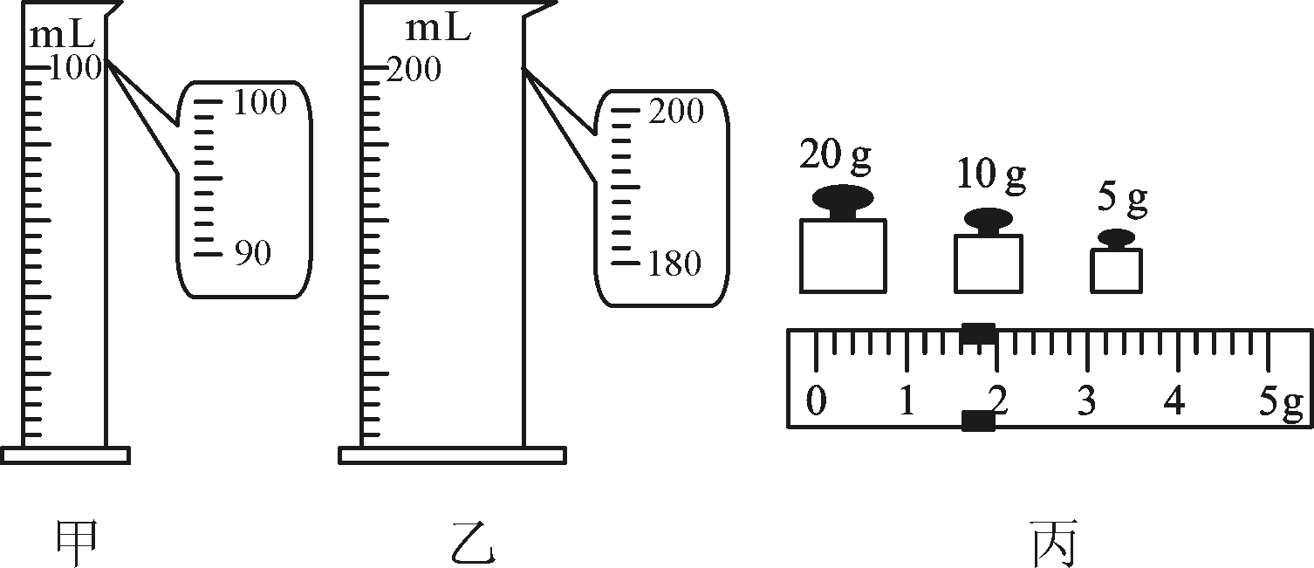
(1)为了减小实验误差，应该选择图__甲__(选填“甲”或“乙”)中的量筒。
(2)把天平放在水平桌面上，把游码移到标尺的零刻度线处，发现指针偏左，应__向右调节平衡螺母__，直到横梁平衡。
(3)小铭进行了如下实验：
A．把天平放在水平桌面上，调节横梁平衡；
B．用天平测出烧杯的质量m₁；
C．将适量的学生奶倒入烧杯，测出烧杯和学生奶的总质量m₂；
D．将烧杯中的学生奶全部倒入量筒，测出体积V。
考虑到学生奶在从烧杯中倒出时有残留，密度的测量值偏__大__。为此，同组的小浩提出只要调整实验顺序就可以解决这个问题，这个实验顺序是__ACDB__(填序号)。
(4)按照调整后的方案进行实验，在测量烧杯质量时砝码及游码情况如图丙所示，实验数据如下表，其中①和②的数值分别为__36.6__、__1.04__。

烧杯的质  量m₁/g | 烧杯和学生奶  的总质量m₂/g | 学生奶的体  积V/cm³ | 学生奶的密  度ρ/(g·cm^{－3})
① | 78.2 | 40 | ②
四、综合应用题
15．(2016·雅安)如图所示，一个容积为500 cm³，质量为0.5 kg的瓶子里装有水，乌鸦为了喝到瓶子里的水，就衔了很多的小石块填到瓶子里，让水面上升到瓶口。若瓶内有质量为0.4 kg的水。求：(水的密度ρ_{水}＝1.0×10³ kg/m³，石块密度ρ_{石块}＝2.6×10³ kg/m³)
(1)瓶中水的体积V₁。
(2)乌鸦投入瓶子中的石块的体积V₂。
(3)乌鸦投入石块后，瓶子、石块和水的总质量m。
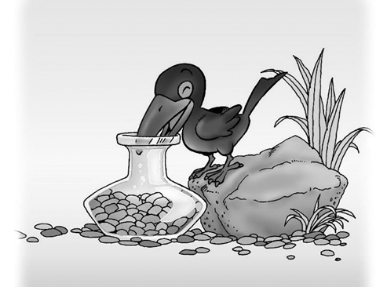
解：(1)由ρ＝得瓶内水的体积V₁＝＝＝4×10^{－4}m³＝400 cm³ (2)石块总体积V₂＝V_{容}－V₁＝500 cm³－400 cm³＝100 cm³ (3)由ρ＝得石块的质量m_{石}＝ρ_{石}V₂＝2.6 g/cm³×100 cm³＝260 g＝0.26 kg，乌鸦投入石块后，瓶子、石块和水的总质量m＝m_{水}＋m_{瓶}＋m_{石}＝0.4 kg＋0.5 kg＋0.26 kg＝1.16 kg

